**Лабораторная работа №4**

**Тема**: Вычислительные поля в запросах. Добавление, обновления, удаления информации из таблиц БД с помощью QBE-запросов. Параметрические запросы, перекрестные запросы.

**Цель**: Научиться создавать запросы с вычислительными полями. Изучить правила построения выражений. Научиться строить запросы на создание таблицы, на добавление информации из другой таблицы, на изъятие записей, на обновление информации в БД, перекрестные запросы и запросы с параметрами с помощью QBE-запросов.

Содержание работы по варианту индивидуального задания:

«Строительный магазин»

1. Создайте запрос к таблице вашей БД, который в последнем столбце динамической таблице содержал бы информацию из предыдущих двух полей, разделенную знаками препинания и вспомогательным текстом. Например: Альфа-Львов, тел .: 77-89-54.

2. Создайте запрос, с помощью которого можно было бы высчитывать данные таким образом, что бы первое поле прибавлялось ко второму и умножалось на третье. 25% от полученного разместить в одной из колонок динамической таблице.

3. Создайте запрос с вычислительным полем Сообщение. Это поле будет содержать сообщение: «Заканчивается срок действия» если значение в поле Срок действия от 10 до 0 и сообщение «Срок действия окончен», если срок действия - 0.

4. Создайте выражение в запросе, который заменяет пустые записи в таблице на 0 или на «Пусто».

5. С помощью QBE-запроса добавьте записи с одной таблицы БД к записям другой таблицы БД.

6. Удалите из таблицы БД записи, соответствующие некоторым критериям с помощью QBE-запросов.

7. Заменить в таблице БД значения, отобранные на основе определенных критериев на новые, которые будут результатом выполнения выражения.

8. С помощью QBE-запроса создайте «архивную» копию записей таблицы БД.

9. Создайте запрос, который спрашивает значение критерия, по которым будет осуществляться выбор информации.

10. Создайте перекрестный запрос.

1. Создайте запрос к таблице вашей БД, который в последнем столбце динамической таблице содержал бы информацию из предыдущих двух полей, разделенную знаками препинания и вспомогательным текстом. Например: Альфа-Львов, тел .: 77-89-54.

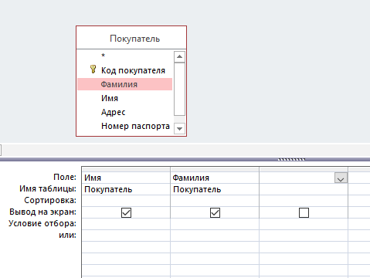

Рис 1 а) Открытие конструктора запросов и выбор полей

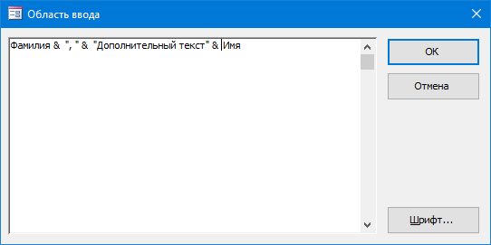

Рис 1 б) Ввод запроса в «Область ввода»

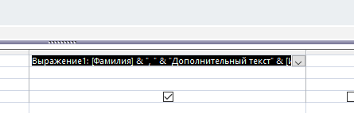

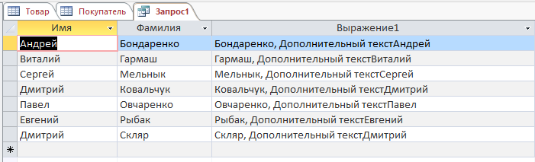Рис 1 в) Возврат в конструктор запросов

Рис 1 г) Результат

2. Создайте запрос, с помощью которого можно было бы высчитывать данные таким образом, первое поле прибавляется ко второй и умножается к третьему. 25% от полученного разместить в одной из колонок динамической таблици. 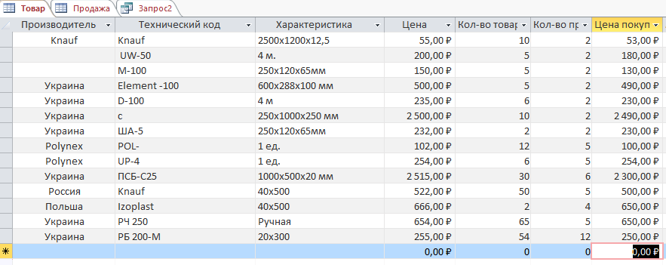

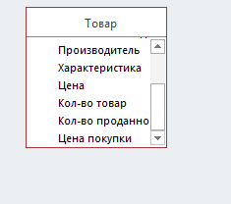

8 а) Выбор таблицы

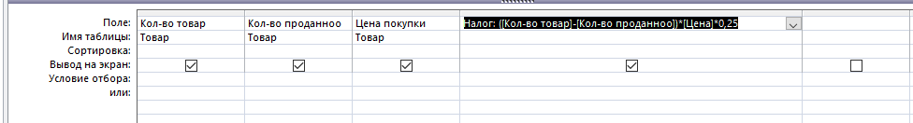

8 б) выбор параметров

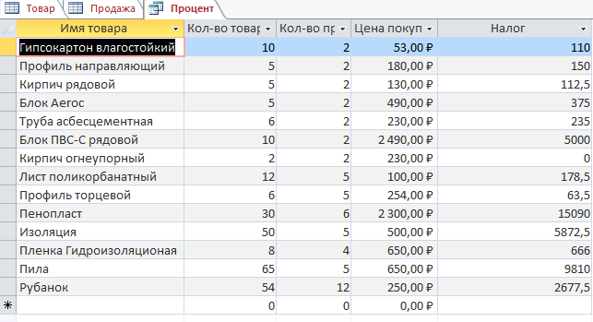

8 г) Результат

3. Создайте запрос с вычислительным полем Сообщение. Это поле будет содержать сообщение: «Заканчивается срок действия» если значение в поле Срок действия от 10 до 0 и сообщение «Срок действия окончен», если срок действия - 0.

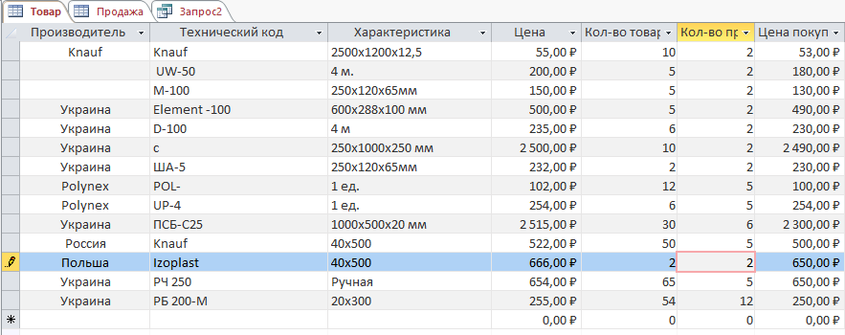

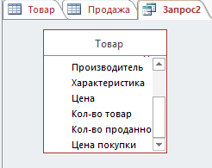

8 а) Выбор таблицы

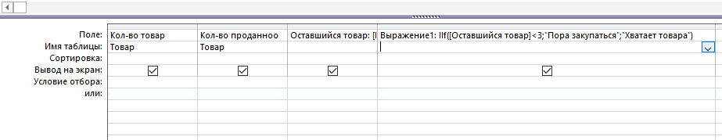

8 б) выбор параметров



8 в) Результат

4. Создайте выражение в запросе, который заменяет пустые записи в таблице на 0 или на «Пусто».

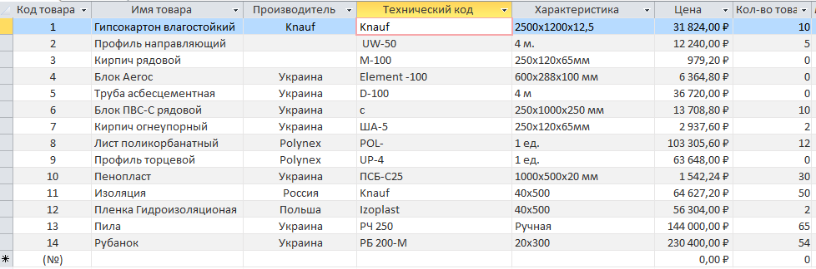

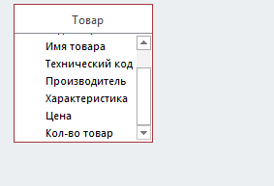

8 а) Выбор таблицы

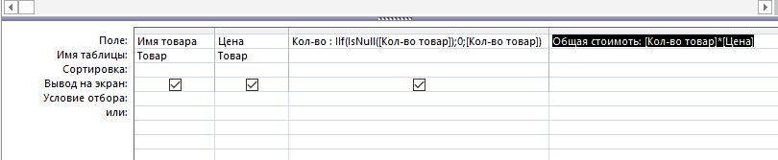

8 б) выбор параметров

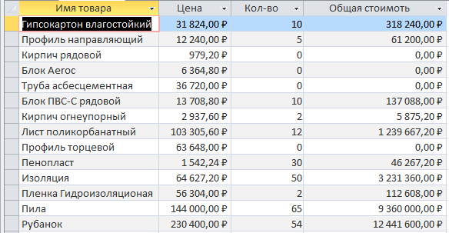

8 в) Результат

5. С помощью QBE-запроса добавьте записи с одной таблицы БД к записям другой таблицы БД.

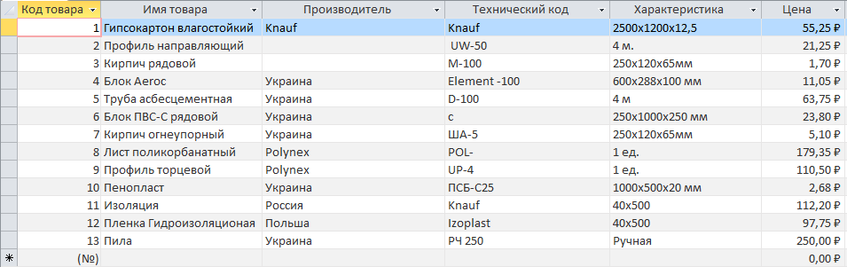

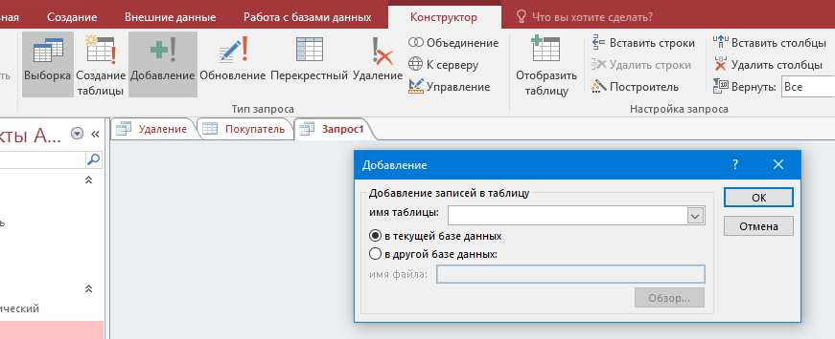

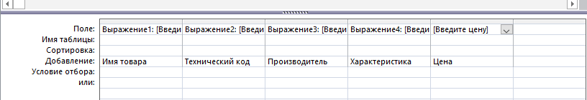8 а)

8 б) выбор параметров

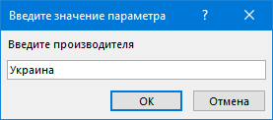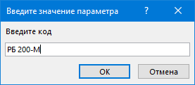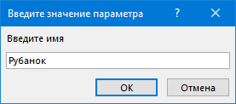

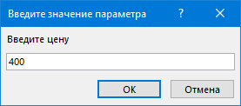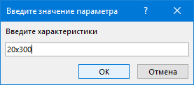

8 в) Результат



8 г) Результат

6. Удалите из таблицы БД записи, соответствующие некоторым критериям с помощью QBE-запросов.

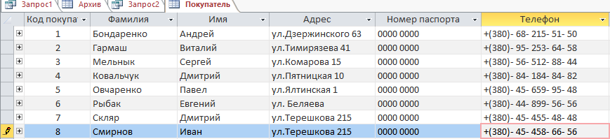

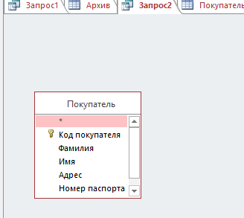

8 а) Выбор таблицы

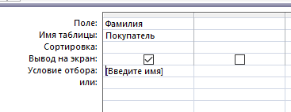

8 б) выбор параметров

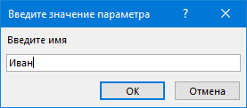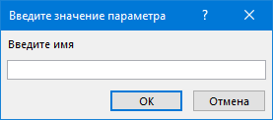

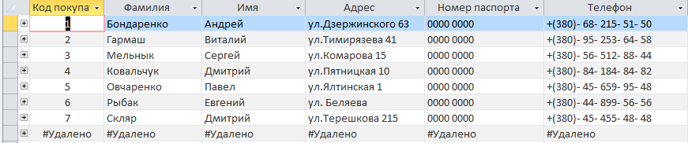8 в) Результат

8 г) Результат

7. Заменить в таблице БД значения, отобранные на основе определенных критериев на новые, которые будут результатом выполнения выражения.

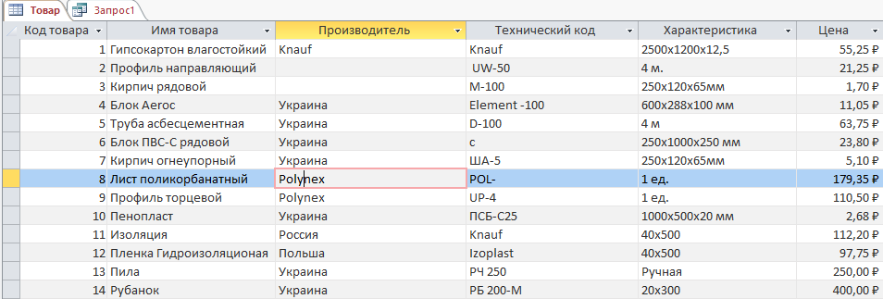

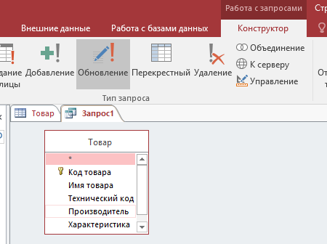

8 а) Выбор таблицы

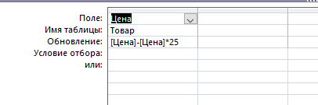

8 б) выбор параметров

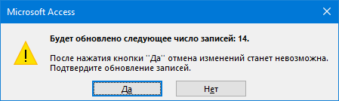

8 в) Результат

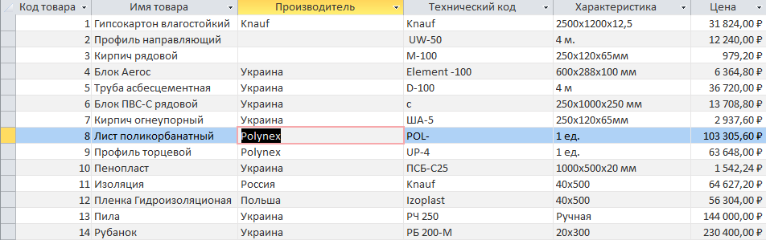

8 г) Результат

8. С помощью QBE-запроса создайте «архивную» копию записей таблицы БД.

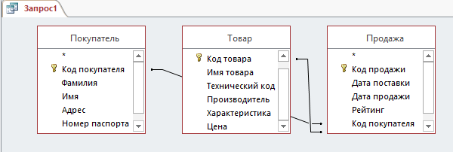

8 а) Выбор таблицы

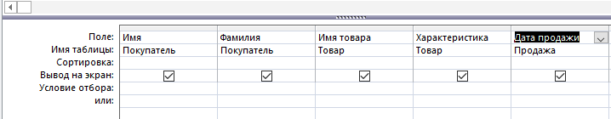

8 б) выбор параметров

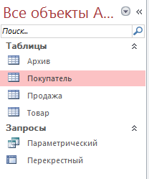

8 в) Результат

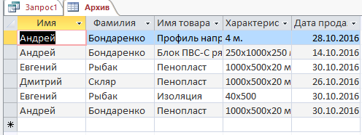

8 г) Результат

9. Создайте запрос, который спрашивает значение критерия, по которым будет осуществляться выбор информации.

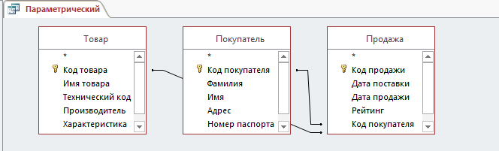

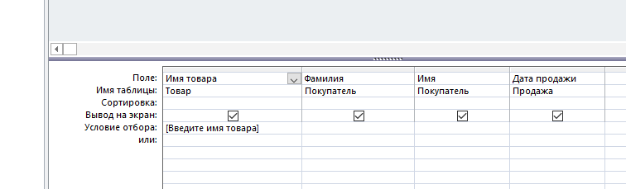9 а) Выбор таблицы

9 б) Создание критерия

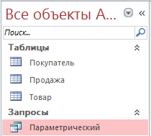

9 в) Сохранеия имени запроса

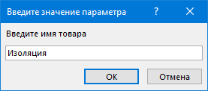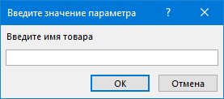

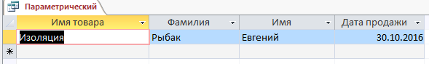

9 г) Результат

10. Создайте перекрестный запрос.

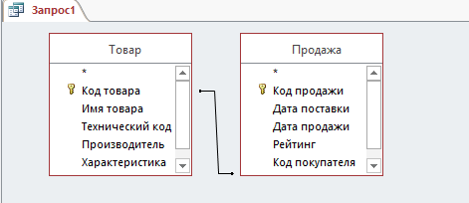

10 а) Выбор Таблицы

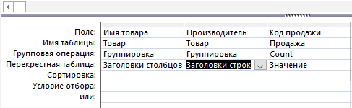

10 б) Выбор параметров

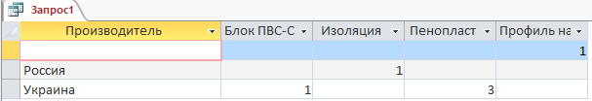

10 в) Результат

**Контрольные вопросы к лабораторной работе 4:**

1. **Какое поле называют вычислительным полем?**

*Поле которое позволяют создавать и показывать выражения на основе имеющихся полей.*

1. **Что представляет собой выражение?**

*Выражение представляет комбинацию символов-идентификаторов, операторов и значений, которая дает определенный результат.*

1. **Перечислите операторы, которые используют в выражениях.**

*Математические операторы для вычислительных полей, оператор &- амперсанд*

1. **Какие функции называют встроенными функциями?**

*Функции Access которые расширяют возможности отображения данных.*

1. **Каким образом можно обрабатывать пустые записи в запросах?**

*При помощи функции isNull() и IIF ();*

1. **Для чего предназначен запрос на выборку?**

*Для отображения необходимых значений поля, таблиц*

1. **Что меняется при определении свойства «Подпись» вычислительного поля?**

*Имя вычислительного поля*

1. **В каких случаях применяют функцию IsNull ()?**

*Когда поля могут содержать пустые значения*

1. **Как применить функцию IIF в вычислительных полях?**

*При вызове функции IIF (), если критерий возвращает Истина, то функция IIF () возвращает значение1, если критерий возвращает Ложь, то функция* ***IIF () возвращает значение2.***

1. **Запросы каких типов вы знаете?**

*Запросы на выборку (На выбор, Перекрестный, Параметрический)*

*Запросы на изменения(Удаление, Добавление, Обновление)*

1. **Какие действия можно делать с помощью запросов на смену?**

*Удаление*

*Добавление*

*Обновление*

*Создание новой на основе других таблиц*

1. **Чем отличаются запросы на изменение от запросов на выборку?**

*Изменяются хранимые значения*

1. **Что представляют собой параметрические запросы в чем их удобство?**

*Запрос для отображения данных по определеному критерию*

1. **Каким образом строят перекрестные запросы?**

*В конструкторе выбирается таблица и поля, в панели указывается “Перекрестный” и создается запрос*

1. **Можно ли добавлять информацию в таблице БД из других БД?**

*Да*

1. **Как проверить действие запросов на изменение?**

Посмотреть изменения в таблице которую мы изменяли

1. **Какие запросы используют для хранения резервных копий таблиц БД?**

*Запрос на создание таблицы*

1. **Какие возможности открывает запрос на обновление?**

*Обновление данных*

1. **Запросы какого типа служат для удаления из таблиц групп записей, соответствующих**

**некоторому критерию отбора?**

*Запросы на изменение*